МИНОБРНАУКИ РОССИИ

Федеральное государственное бюджетное образовательное учреждение высшего образования

НИЖЕГОРОДСКИЙ ГОСУДАРСТВЕННЫЙ ТЕХНИЧЕСКИЙ

УНИВЕРСИТЕТ им. Р.Е.АЛЕКСЕЕВА

Институт радиоэлектроники и информационных технологий

Кафедра информатики и систем управления

Создание блок-схем

ПОЯСНИТЕЛЬНАЯ ЗАПИСКА

к курсовой работе

(курсовому проекту, ОТЧЕТ по лабораторной работе)

по дисциплине

Информатика и компьютерные технологии

РУКОВОДИТЕЛЬ:

________________ ____Шагалова П.А._ _

(подпись) (фамилия, и.о.)

СТУДЕНТ:

________________ ____Медведев Р.О.___

(подпись) (фамилия, и.о.)

22-ВМз

(шифр группы)

Работа защищена «___» ____________

С оценкой ________________________

**Задание к выполнению лабораторной работы № 1**

**Реализация пошаговых блок-схем алгоритмов**

**Вариант 24**

**Задание на лабораторную работу:**

Дано слово. Переверните его.

**Цель работы:**

Научиться строить блок-схемы алгоритмов, выполнить задание по варианту.

**Ход работы:**

*Блок-схема основного алгоритма:*

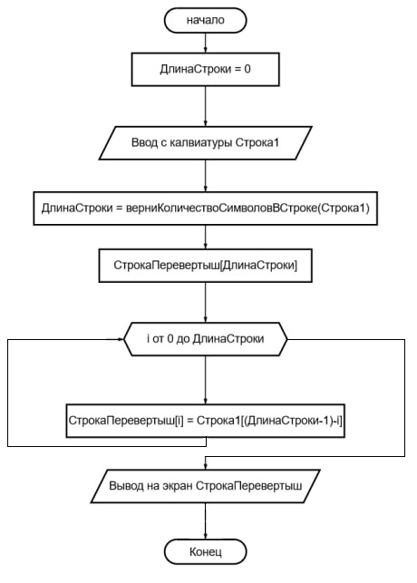

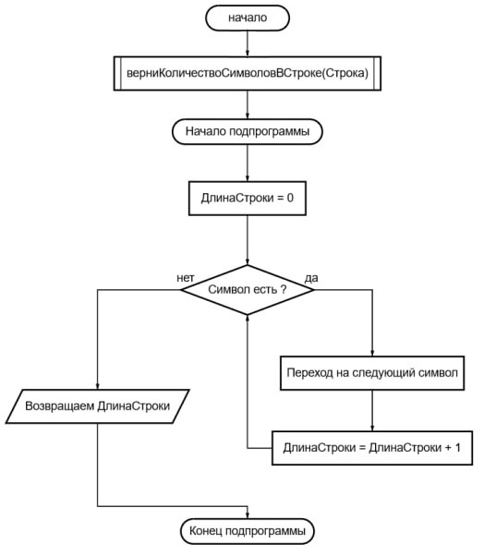

*Алгоритм:*

1. Создаём пустую строку.
2. Вводим слово в строку.
3. Подсчет длины строки до i символа:

Длина строки = 0

Есть символ:

а) Да: переход на следующий символ.

б) Нет: возвращаем длину строки.

1. Создаем перевернутую строку:

Длина перевернутой строки начинается с i символа:

Длина перевернутой строки = Строка(i-1).

1. Вывод на экран перевернутой строки.

**Вывод:**

Научились строить блок-схемы алгоритмов, выполнили задание по варианту.